Конец свободе!

Семья

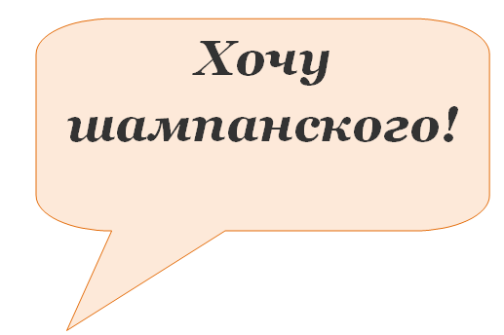

Ну, вот и все!!!